Основы ПК
Программа: «Adobe Illustrator»
Задание: Много полигональный автопортрет.
Создаем папку на рабочем столе. Переносим свою фотографию (обязательно свой автопортрет) в папку.
Открываем программу «Adobe Illustrator». Вы открыли программу.
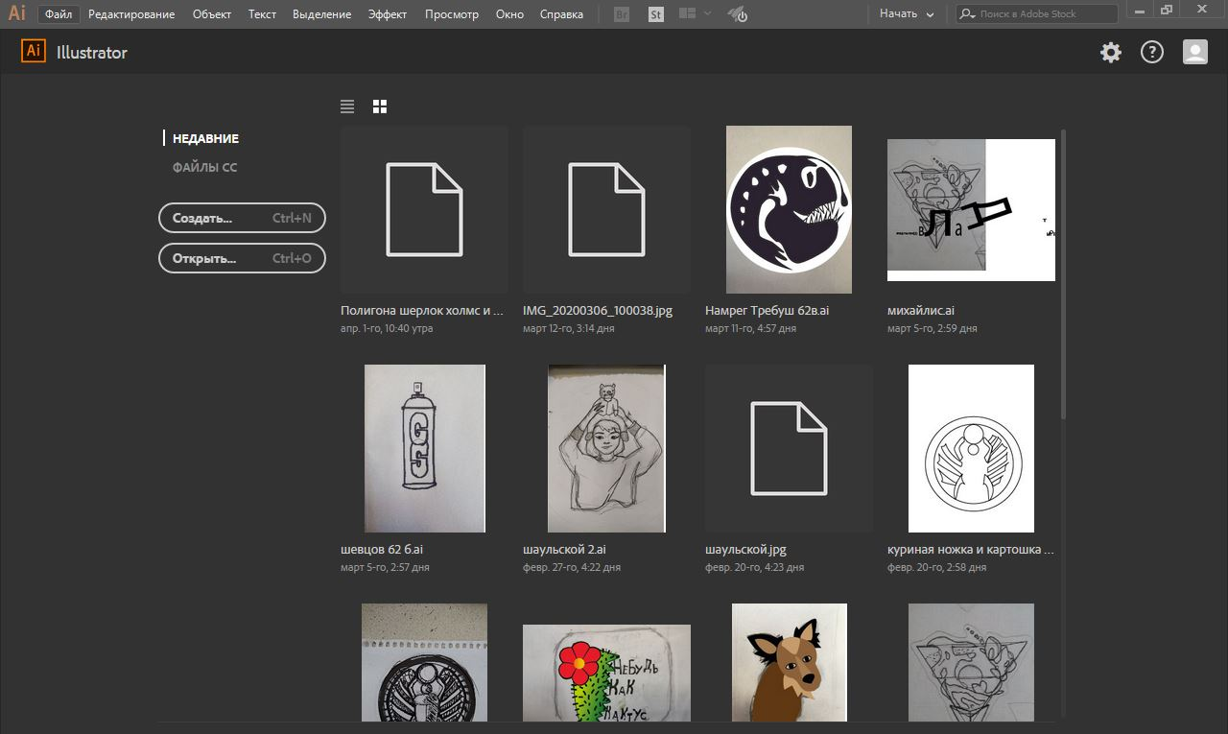
Нажимаем на кнопку «создать».
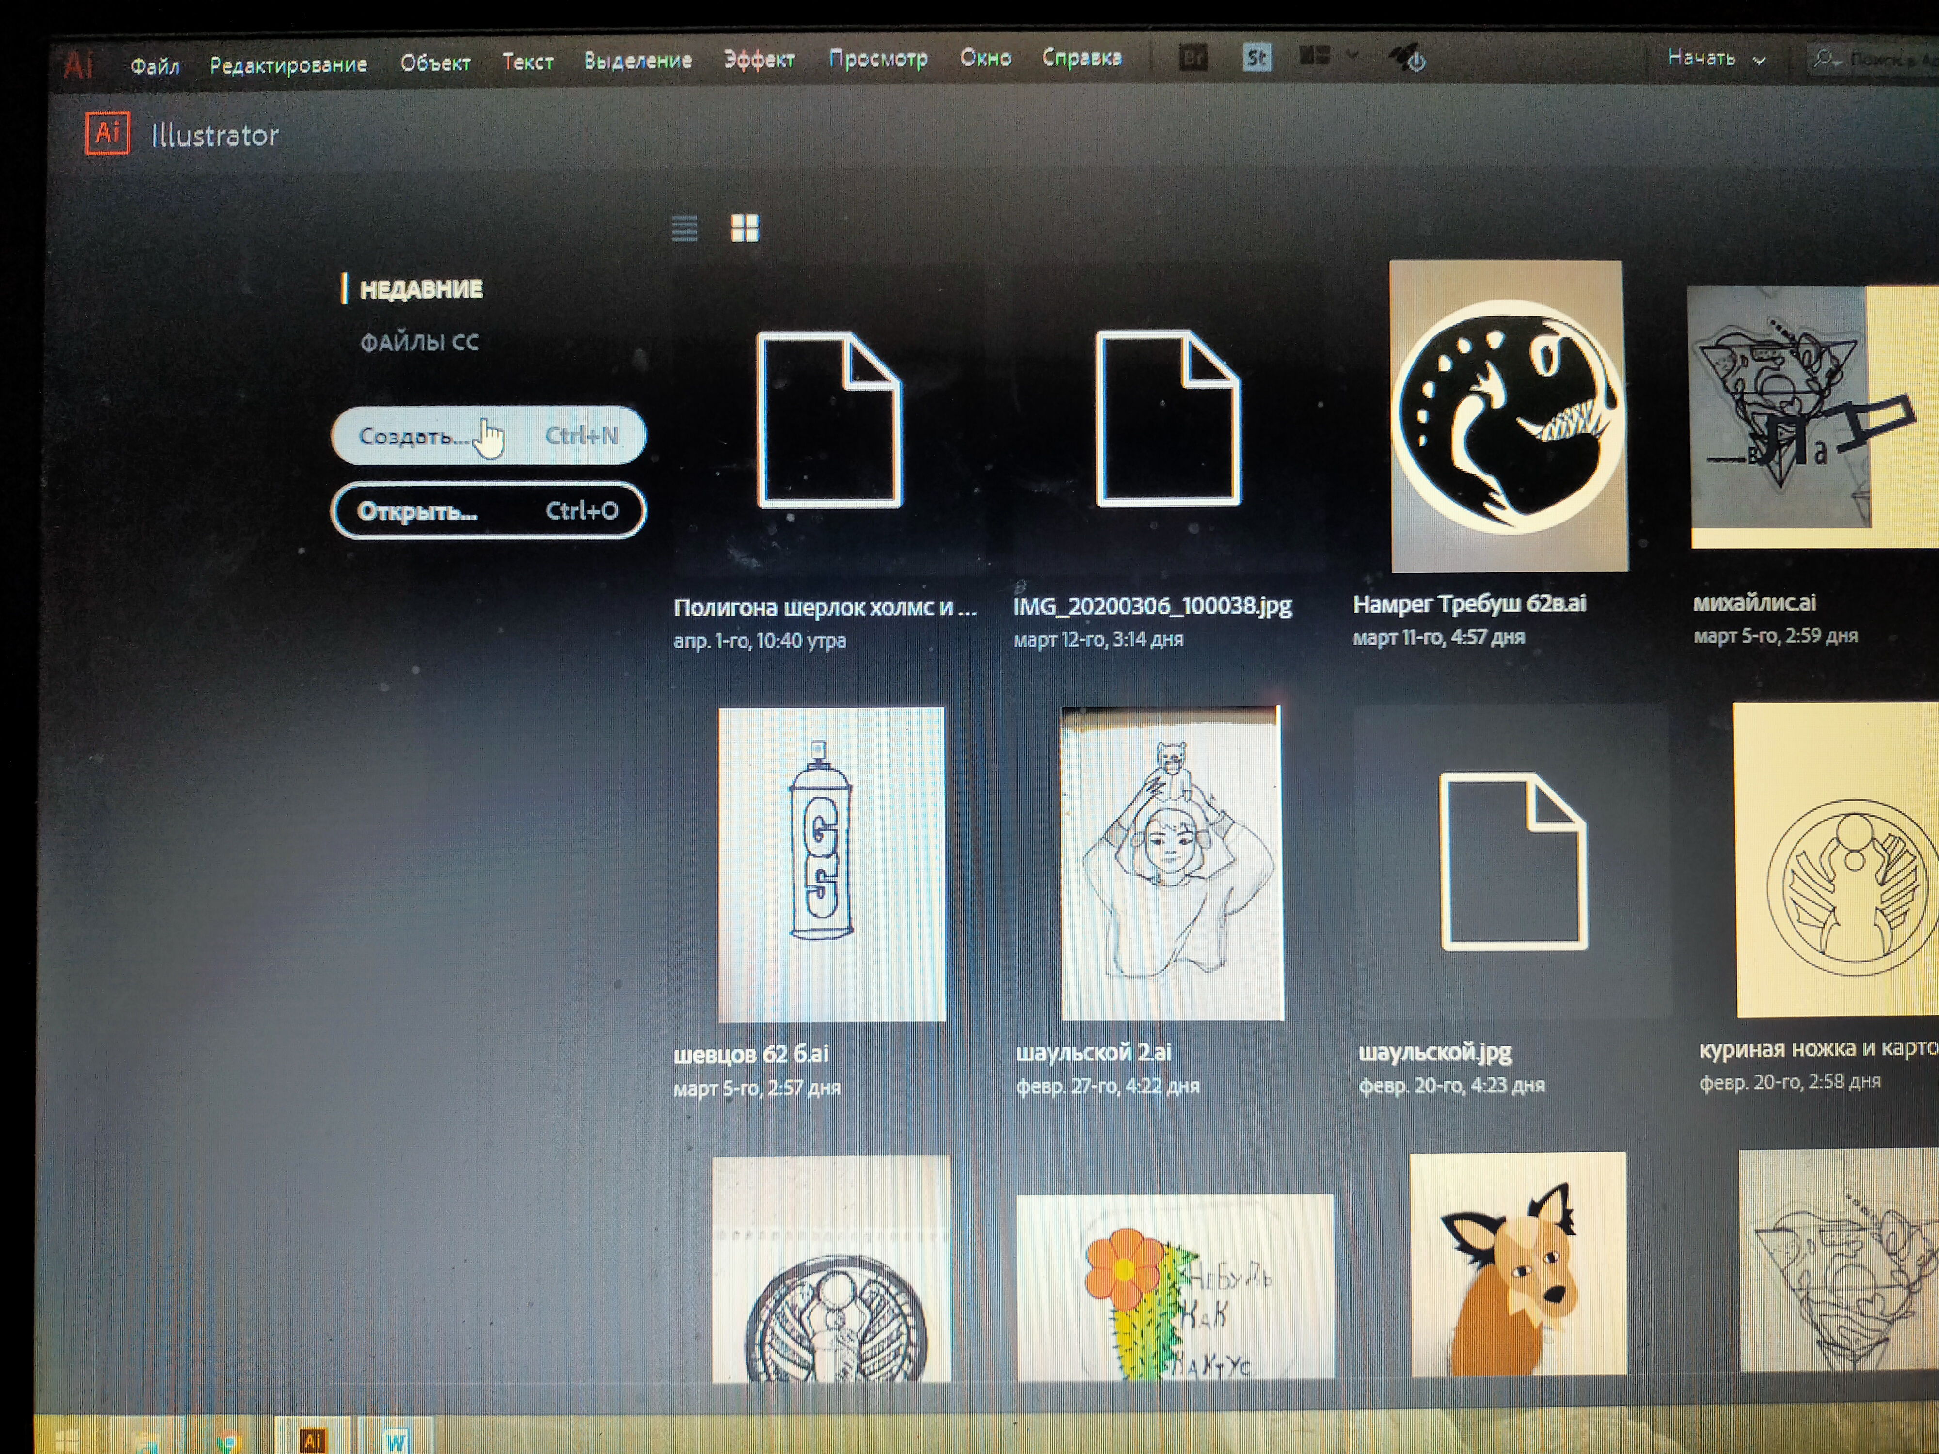
Если нет, этой кнопки нажимаем, на кнопку «файл».
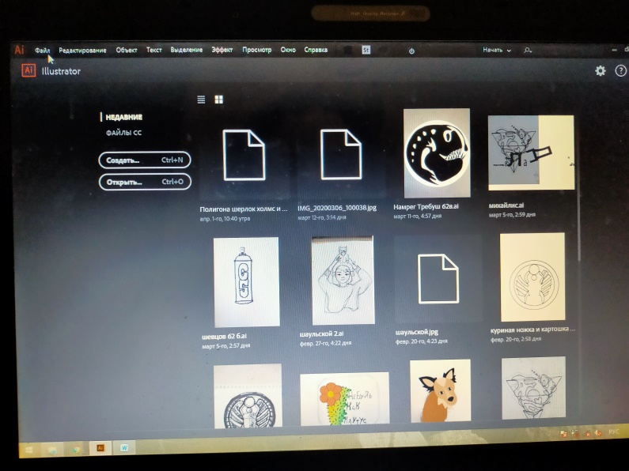
Вы нажали на кнопку «файл». Появилось окно. В открытом окне выбираем кнопку «новый».
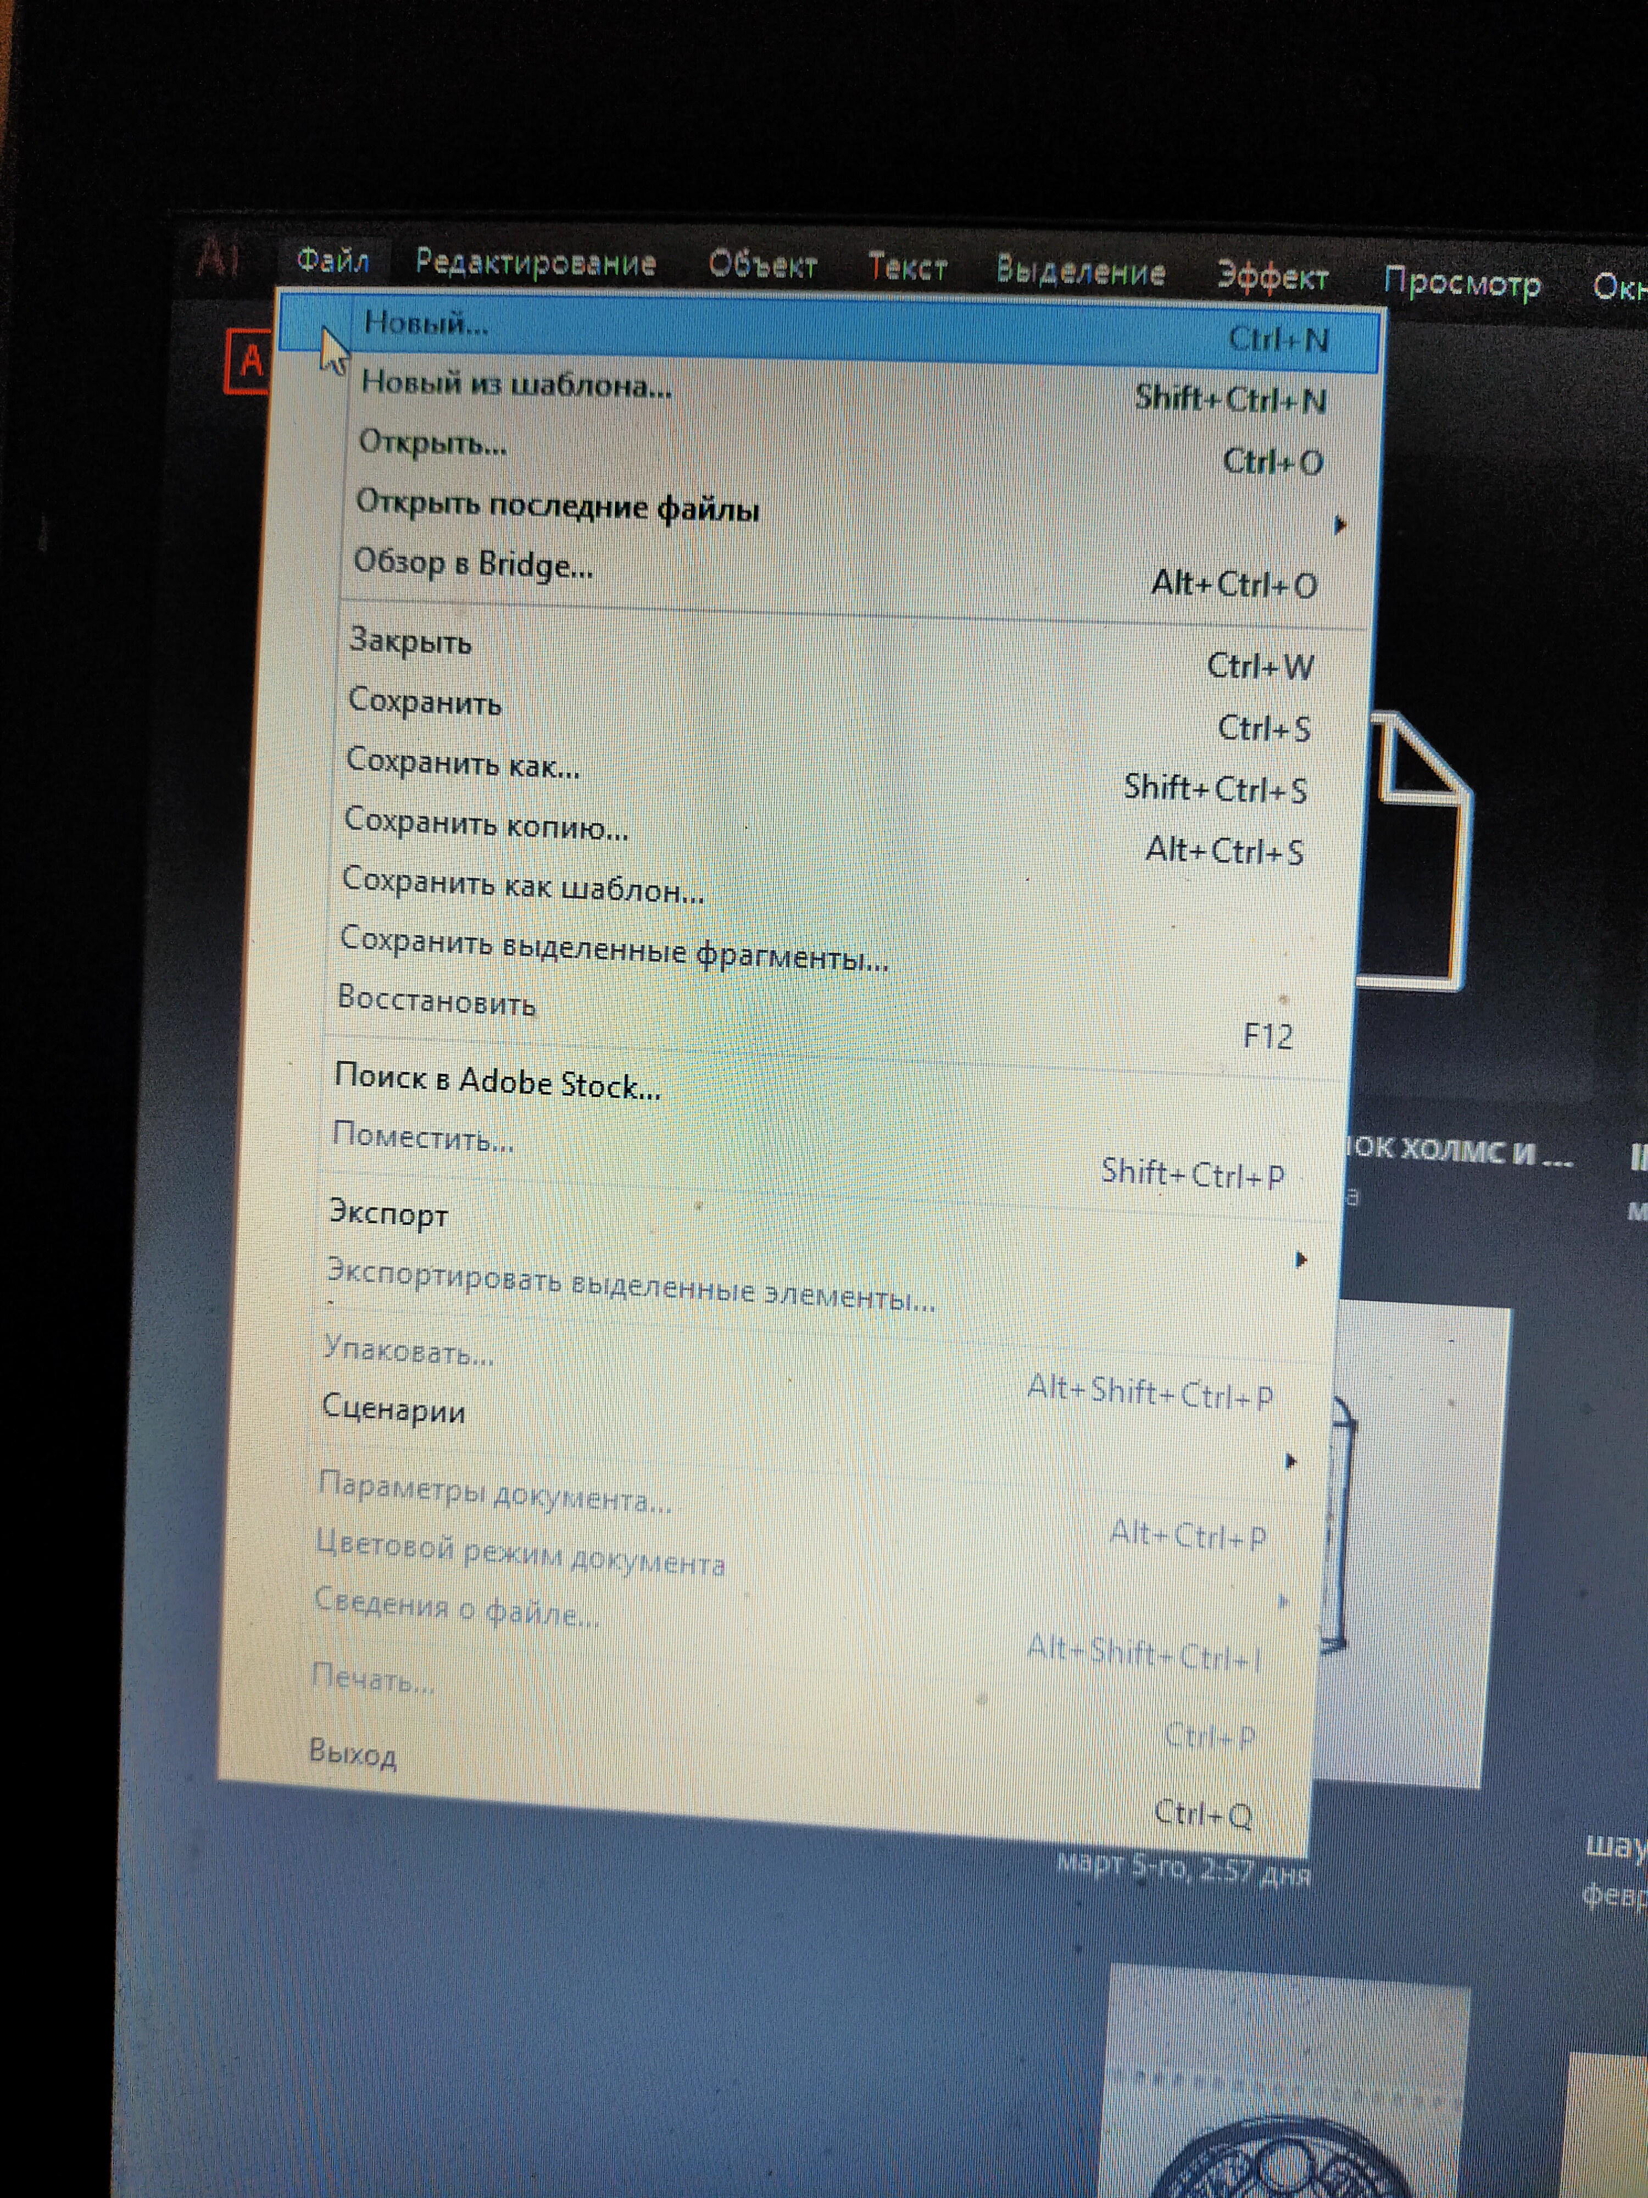
У вас открылось окно создать документ (если вы нажали кнопку создать появиться окно создать документ).
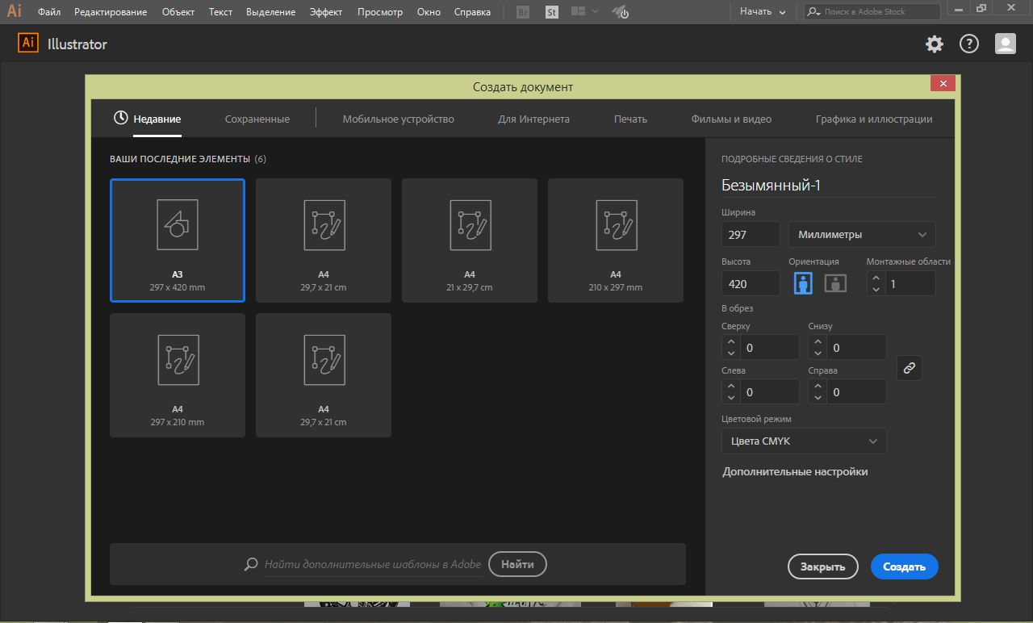
Выбираем в верней строке окна «Создать документ» кнопку «Графика и иллюстрации». В окне открылось «Шаблоны новых документов». Выбираем «шаблон А3». Справа есть варианты ориентации нашего документа 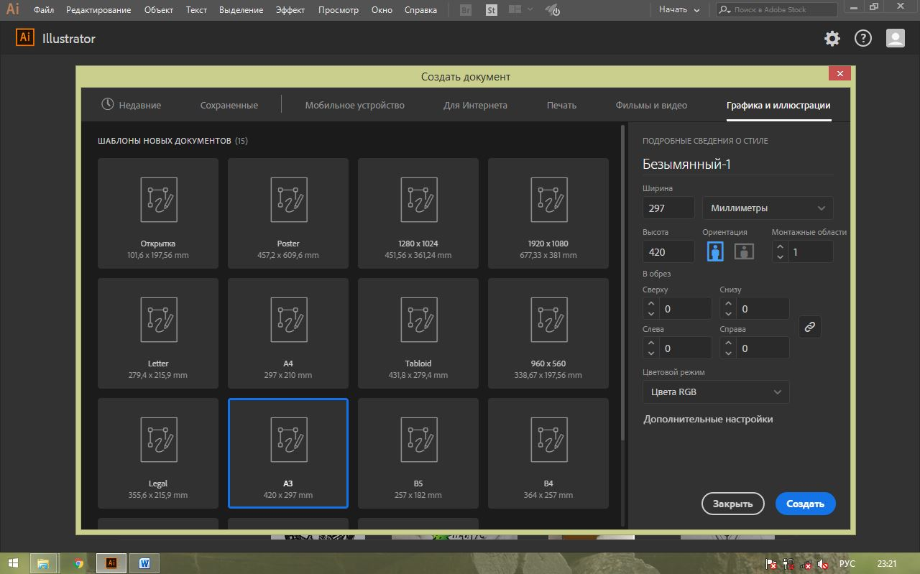 вертикаль и горизонталь. Выбираем по своей фотографии, какая она у вас вертикальная или горизонтальная. В примере выбрана вертикальная фотография. Выбрана вертикальная ориентация.
Нажимаем кнопку «Создать». Вот что у вас получилось. 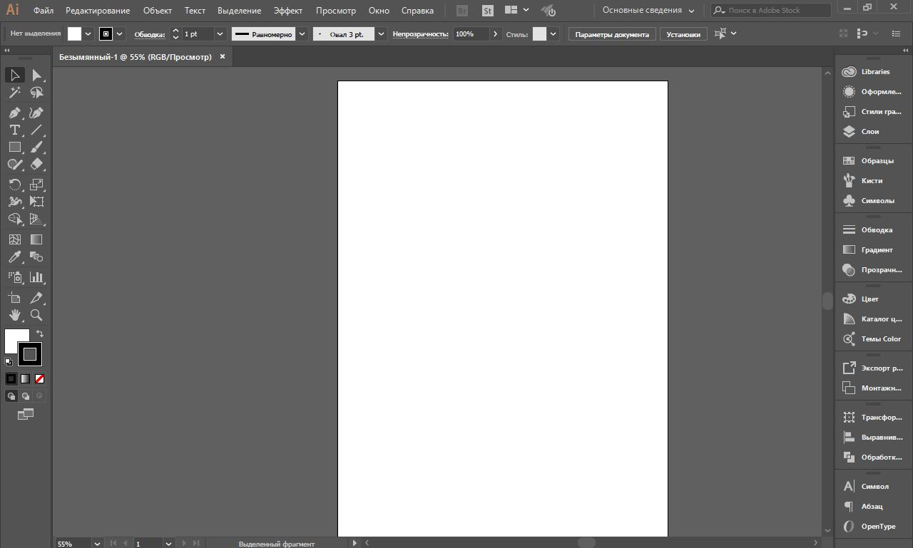
Вы прошли первый этап, а теперь сохраним наш документ. Вам надо нажать «файл» «сохранить как».
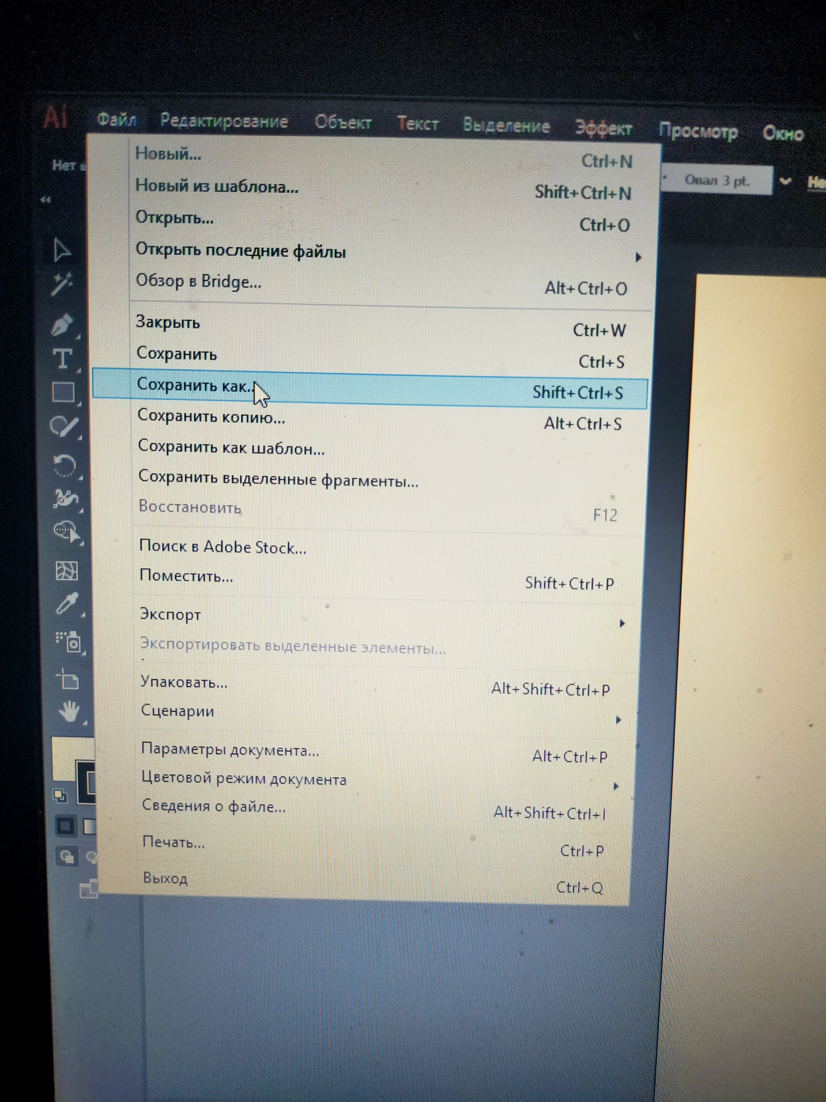
У вас появилось окно. Сохраняем в папку, которую вы создали. В окне снизу имя файла вводите Имя Фамилию группу с вашей буквой. В типе файла у вас должно быть написано Adobe Illustrator (*AI). Нажимаем сохранить. После сохранения документ не закрываем.
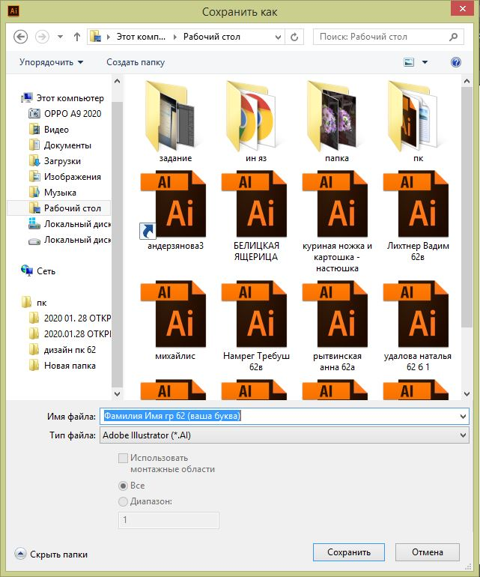
У вас появиться окно. Нажимаем ОК. Проверяем, чтобы все было как на картинке.
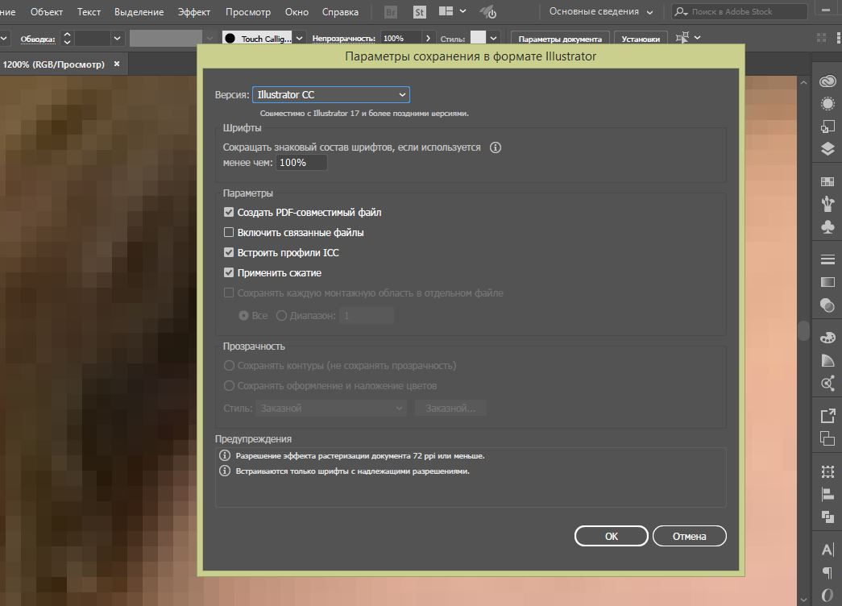
Сохранили, молодцы теперь открываем папку, где фотография и ваш документ. Ваш документ сворачиваем в окно. Переносим фотографию из папки в документ. Разворачиваем документ. Фотографию ровняем по левому верхнему углу. Увеличиваем фотографию по размеру белого листа с помощью зажимания кнопки «Shift» (есть два варианта кнопок) и левую кнопку мыши потяните за угол фотографии. У вас не должно быть видно белого листа.
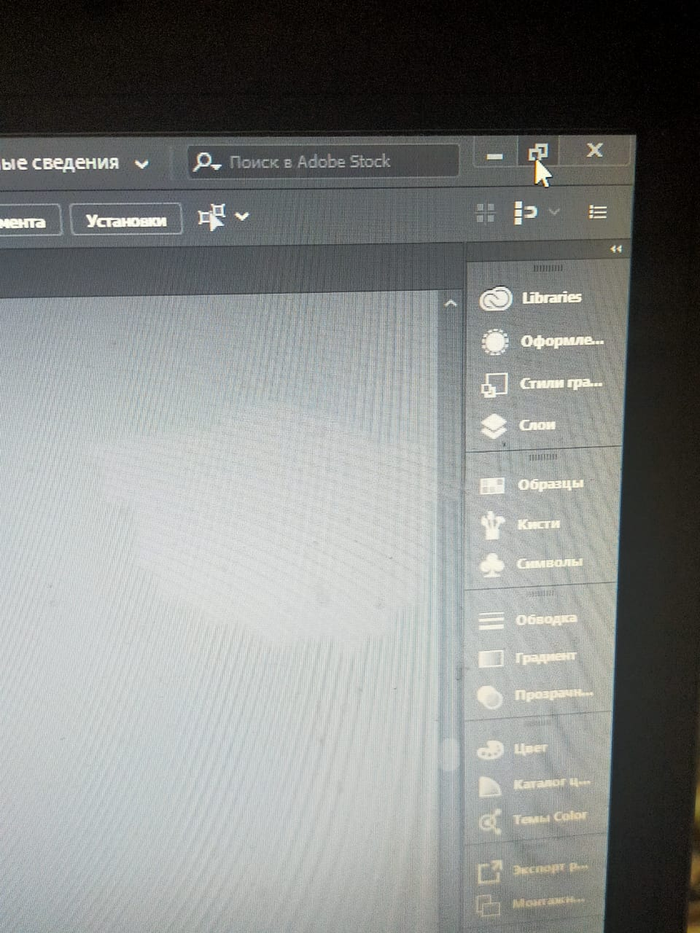
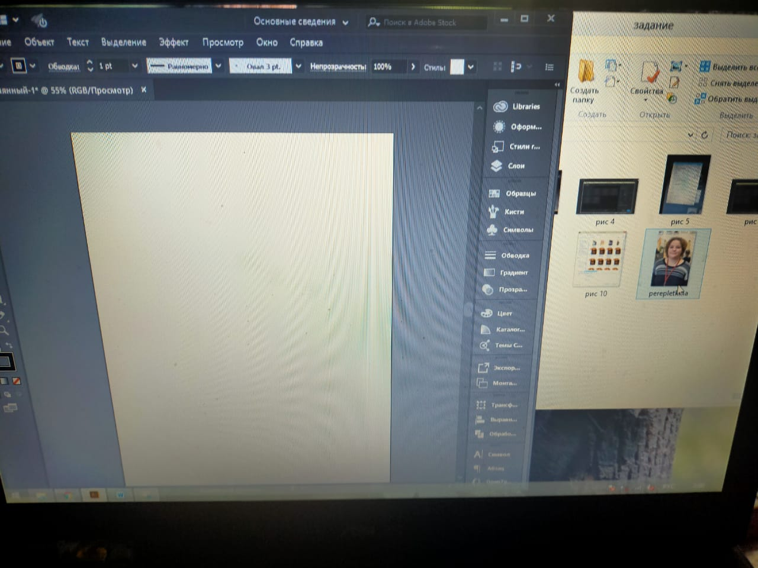
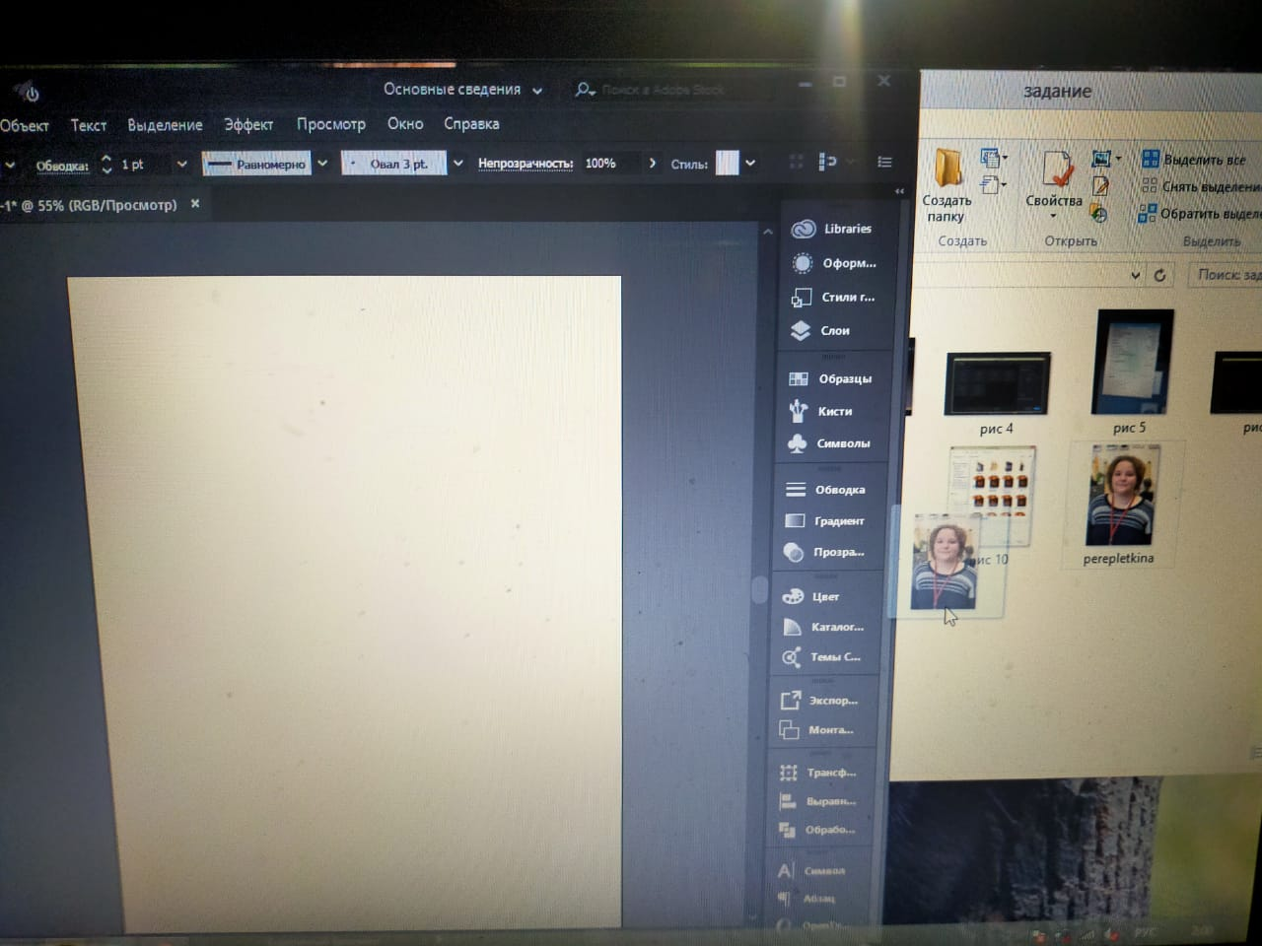
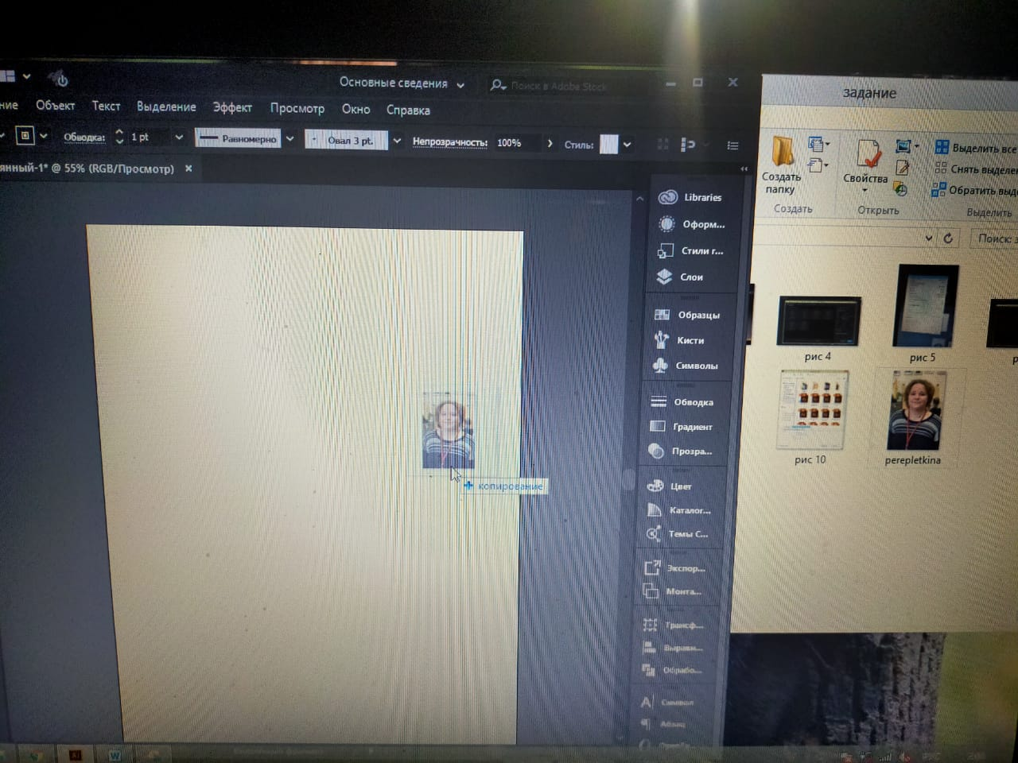
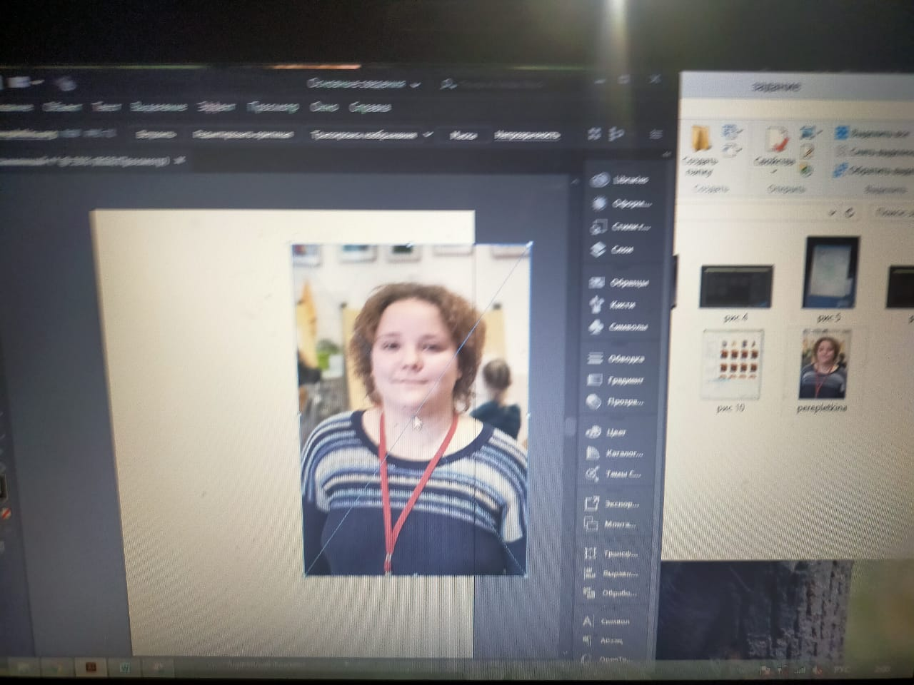
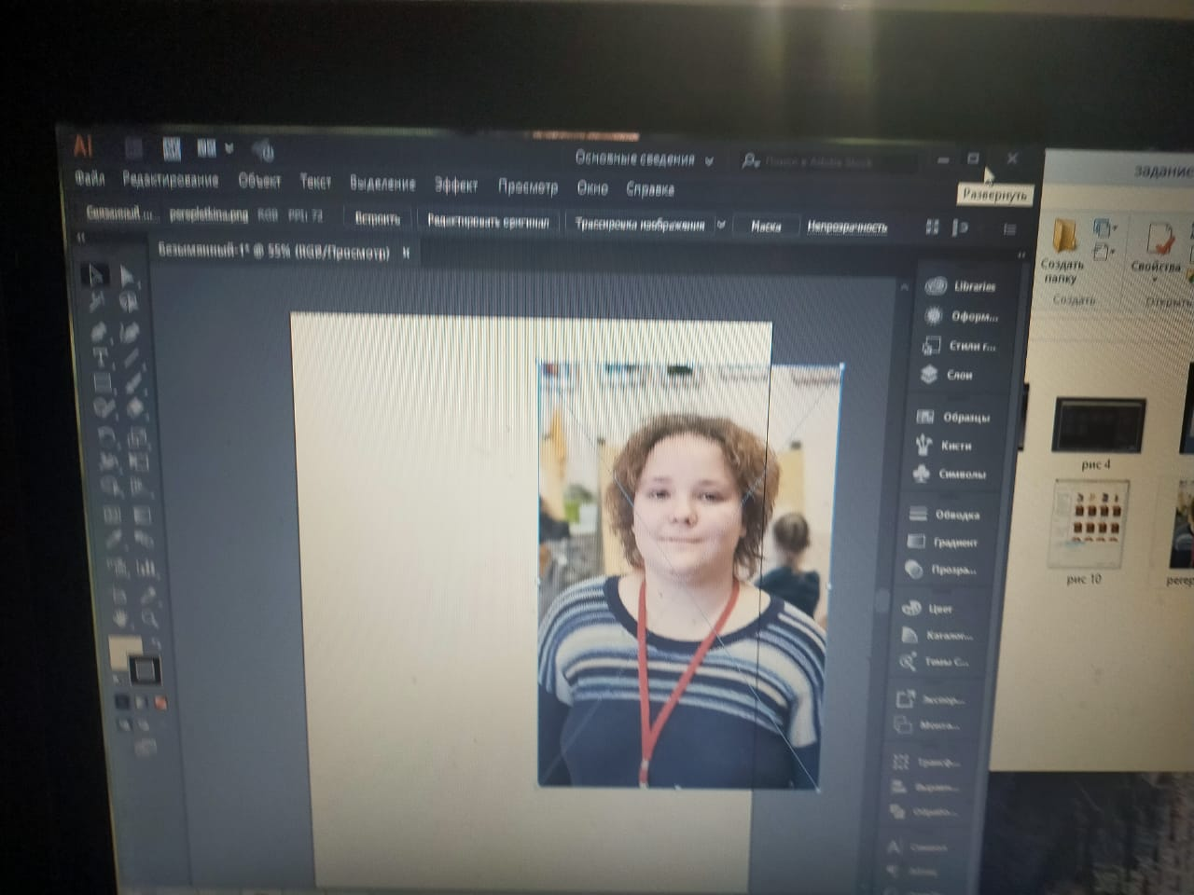
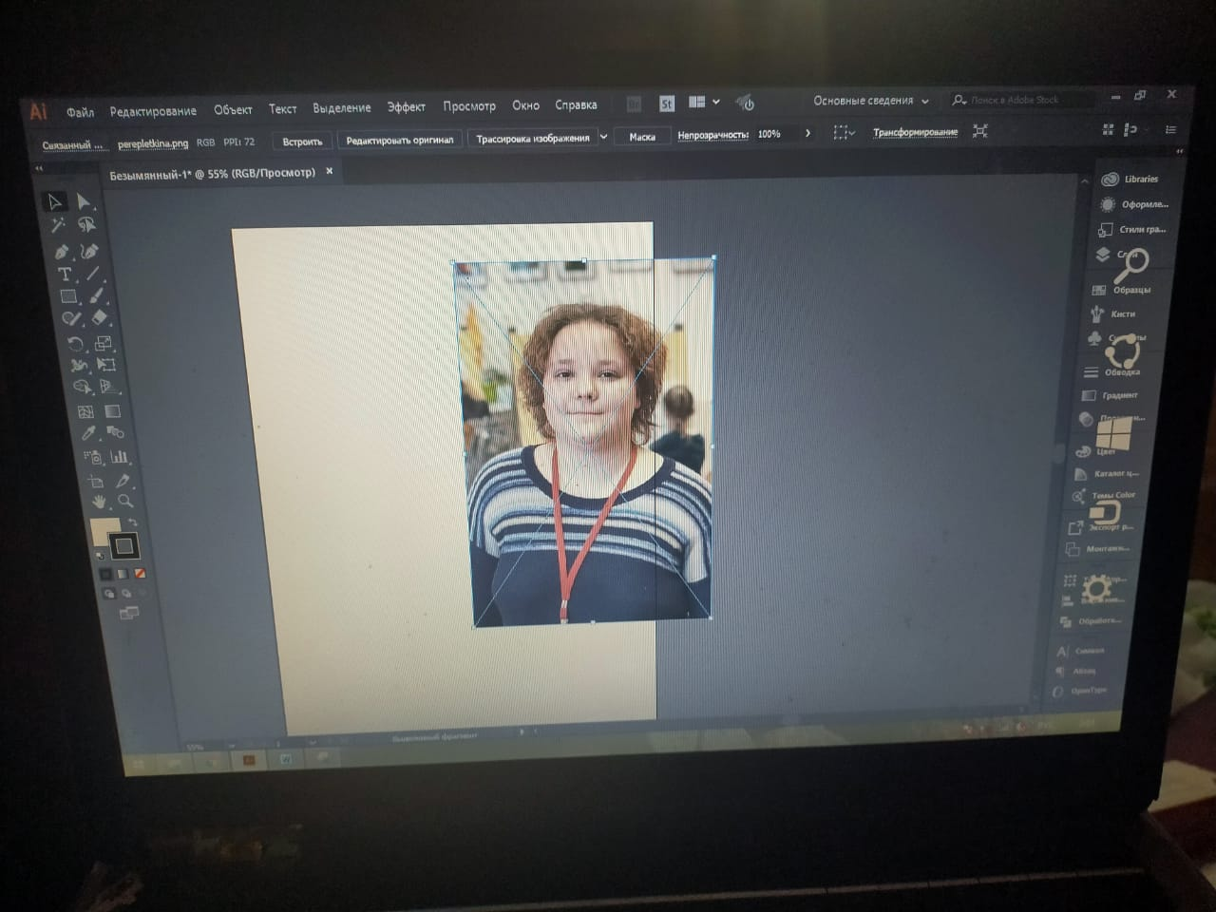
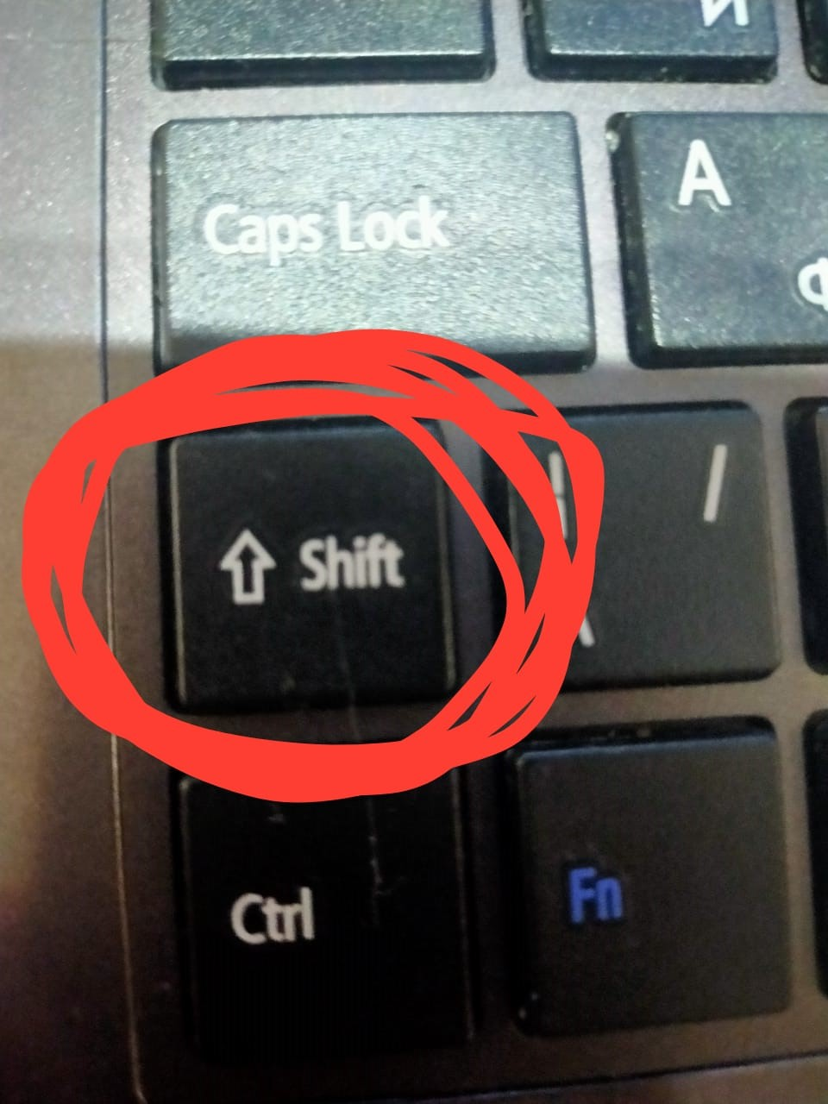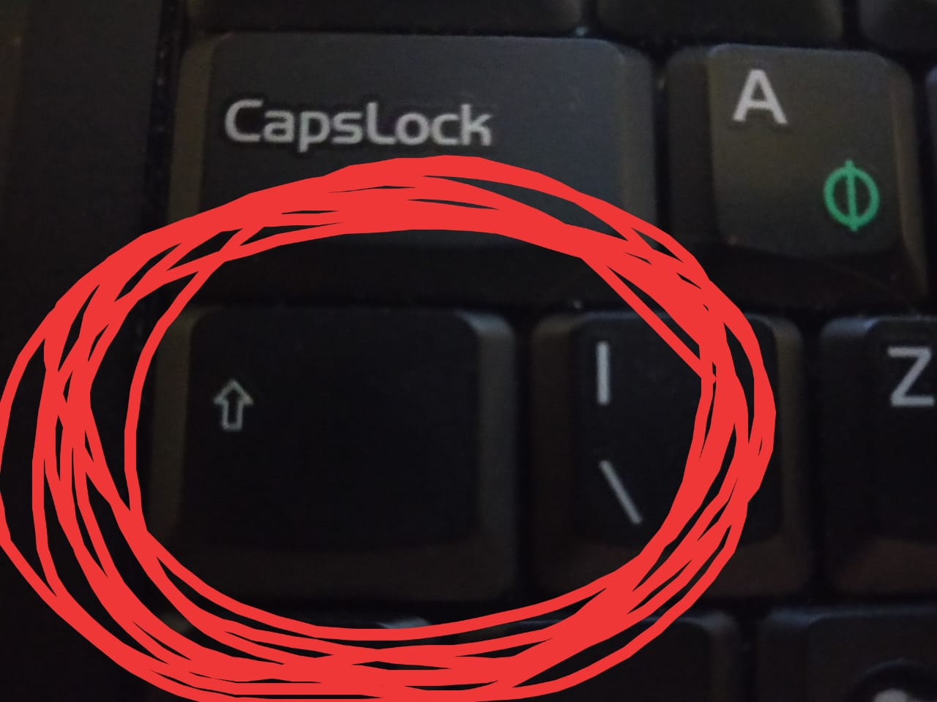
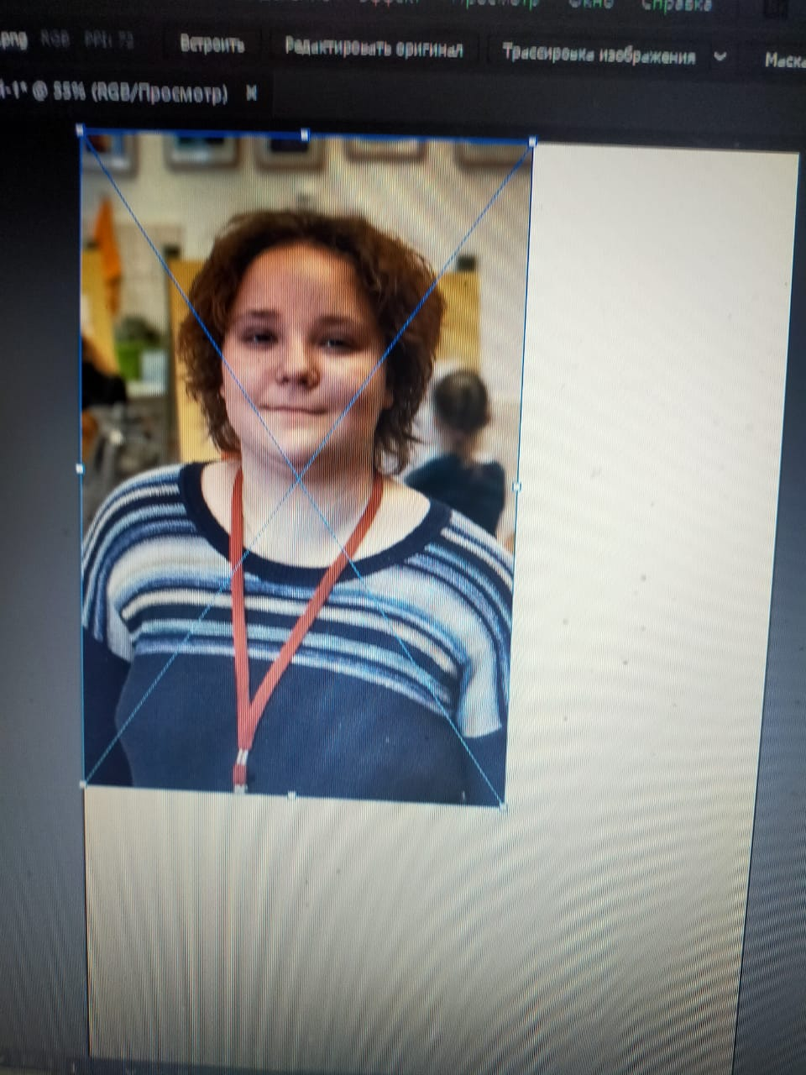
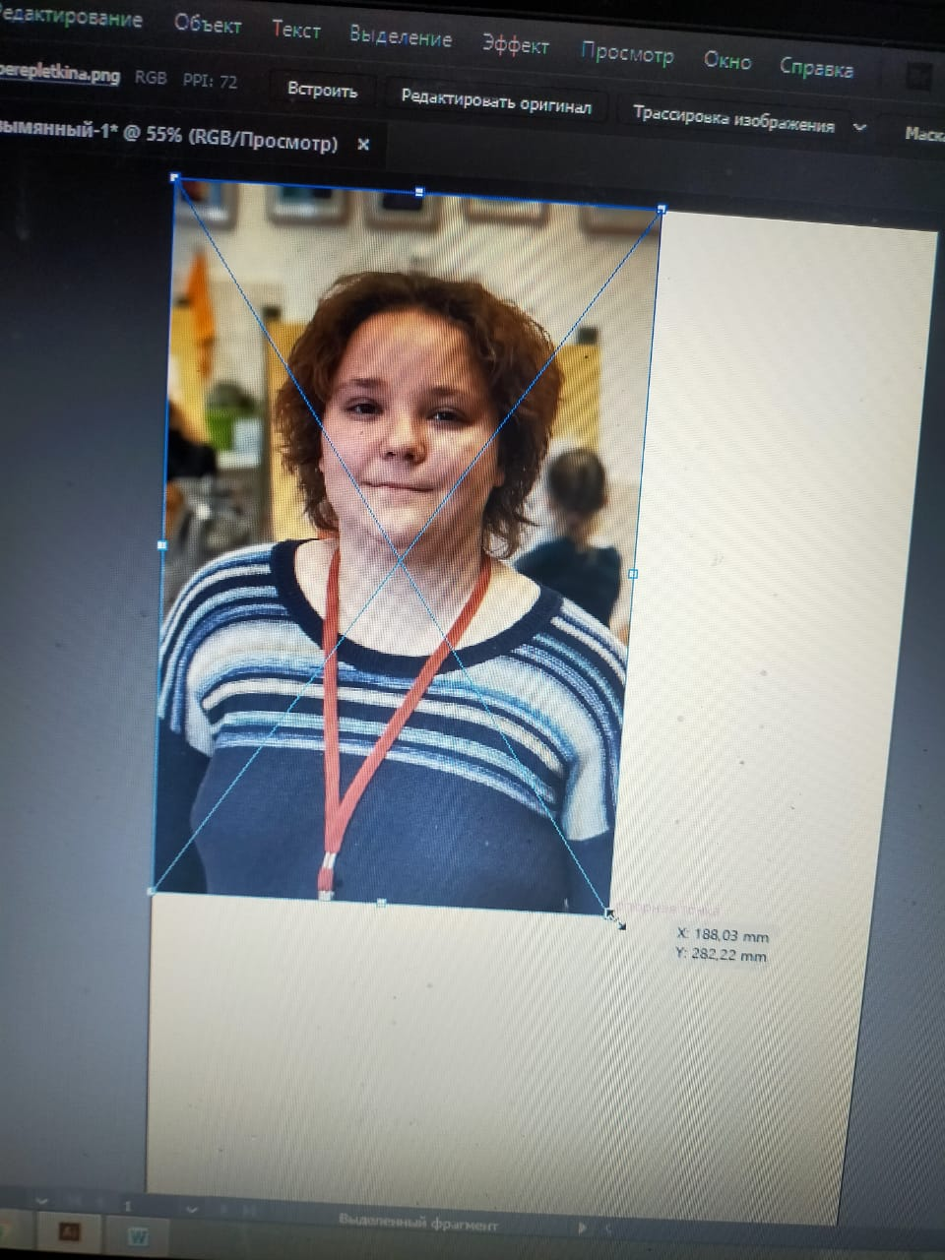
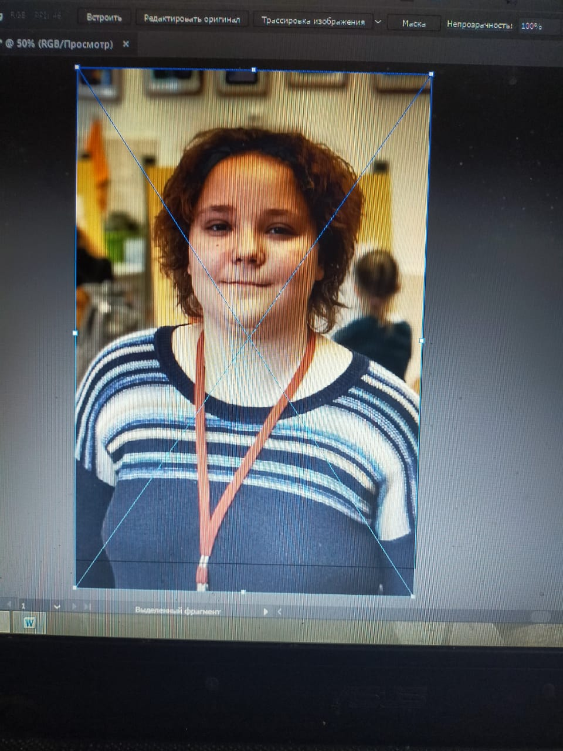
Открываем слои. Слои находятся справа.если их нет они есть сверху в окне (открываем окно жмем на маленькую стрелочку ищем слово слои нажимаем на него.)
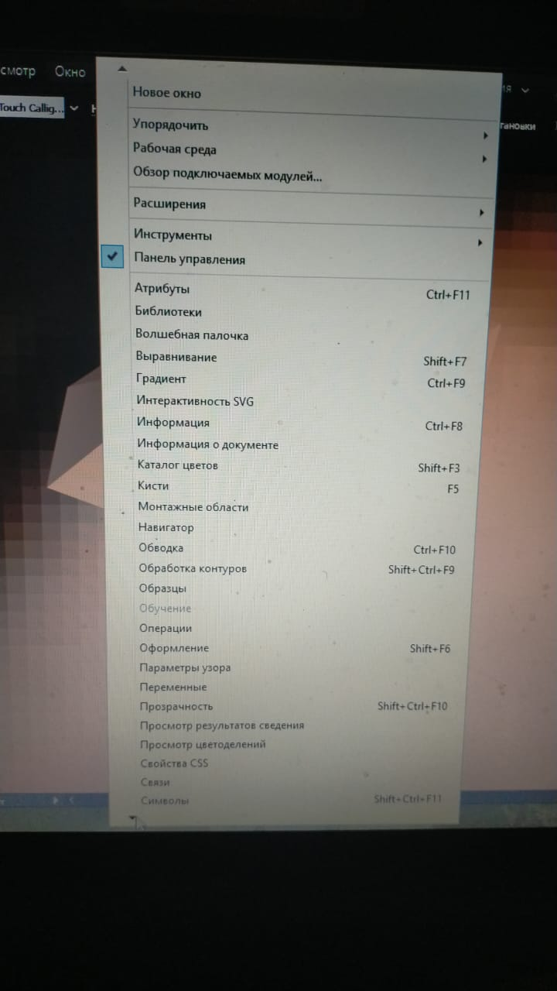
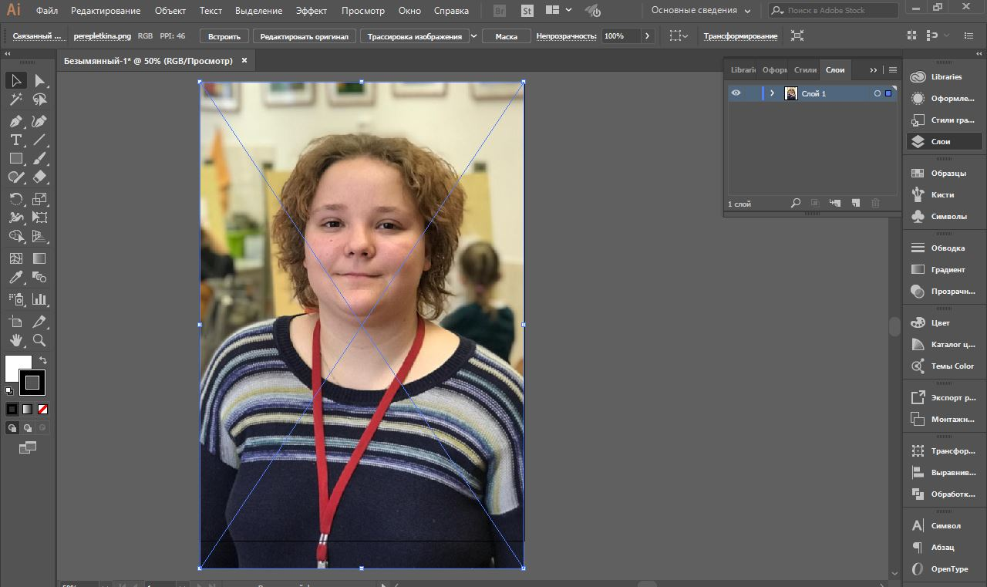
Нажимаем Слой 1
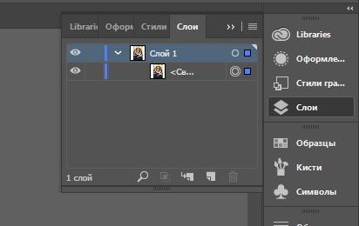
Блокируем его 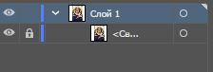.
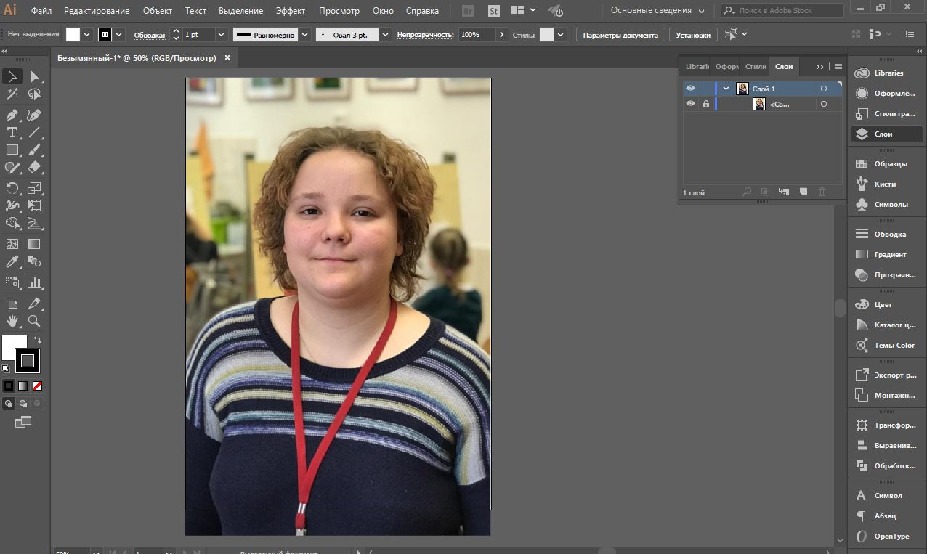
Заблокировали, что же делаем дальше. Слева у вас инструменты. Если их нет, открываете окно – инструменты – по умолчанию.
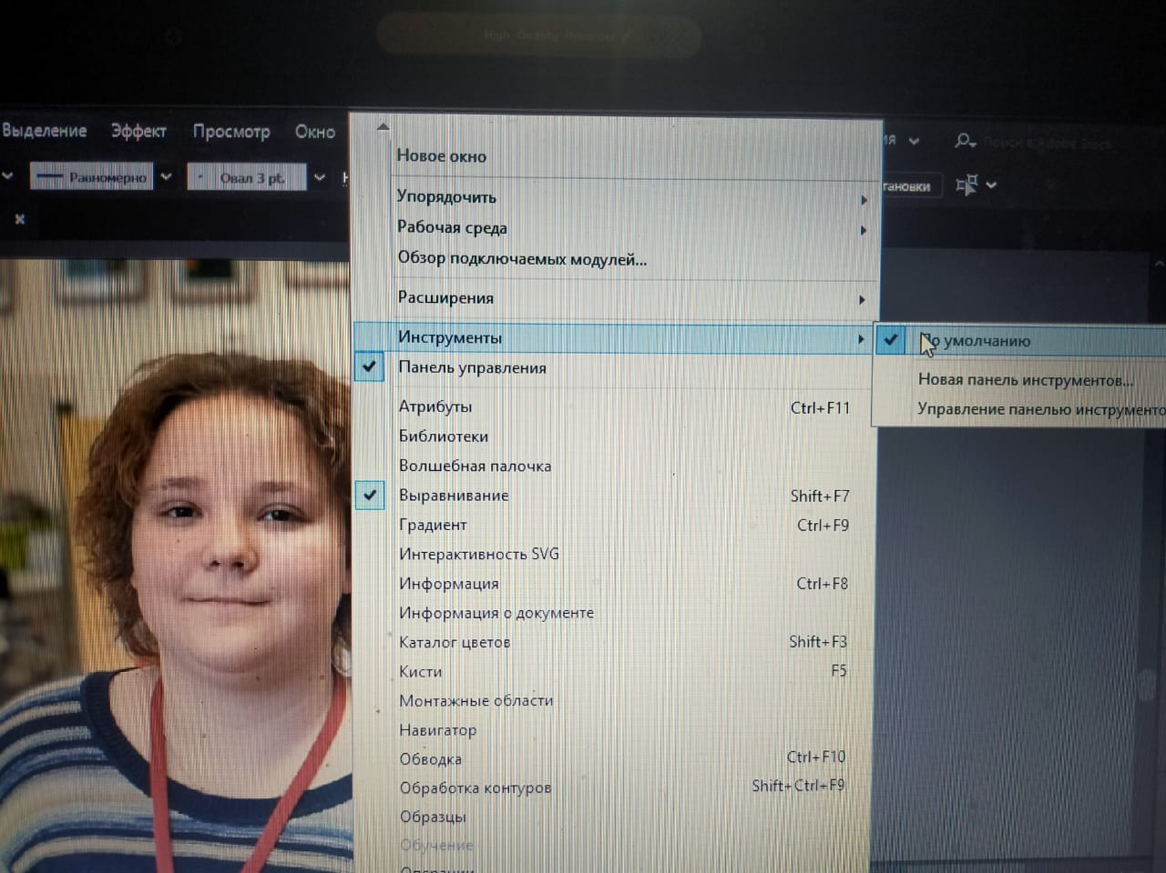
Выбираем инструмент перо.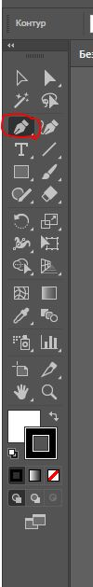
Зажимаем кнопку Alt и крутим колесико вперед, чтобы увеличить картинку (назад уменьшить так же можно зажать кнопку Ctrl и кнопку «+» будет больше, а если зажать кнопку Ctrl и кнопку «–»). С помощью инструмента пера рисуем треугольник. Треугольник состоит из опорных точек. Все точки межу собой должны быть соединены.
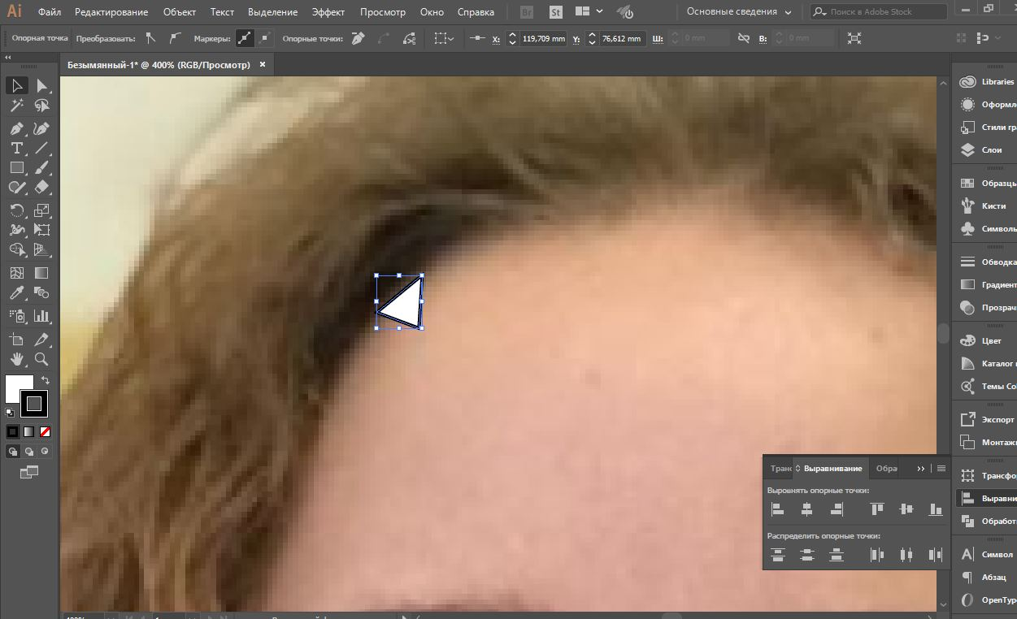
Выбираем инструмент выделение.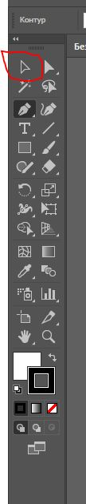.
Сверху у вас панель управления. Если их нет, открываете окно – панель управления.
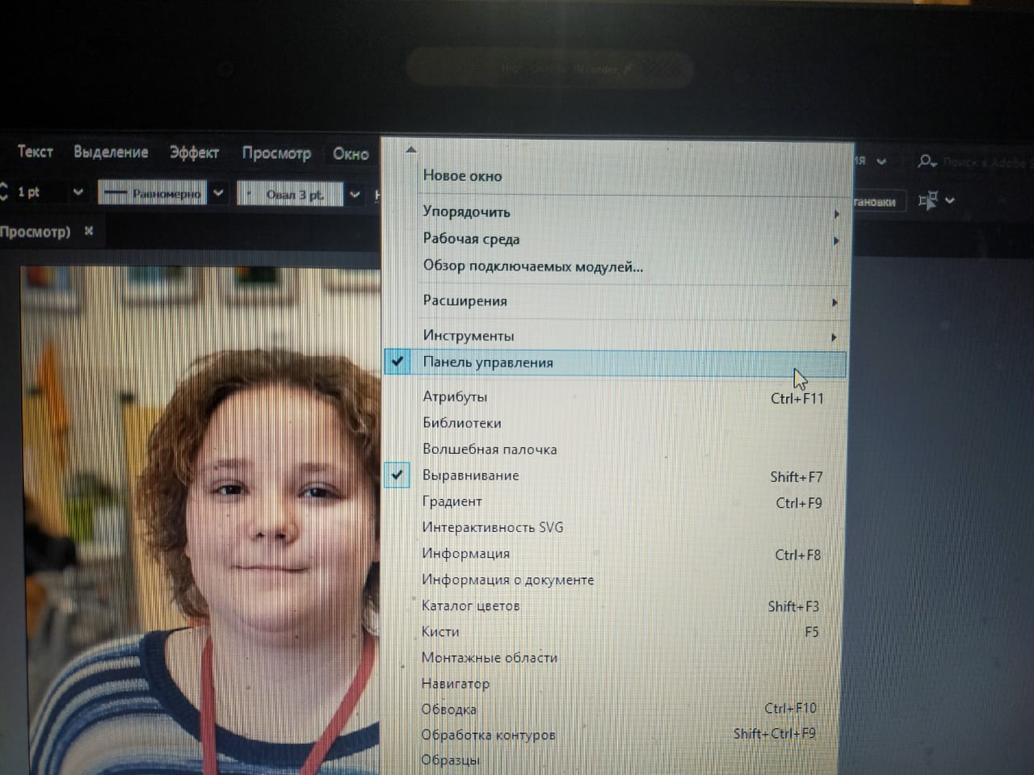
На панели управления есть два квадратика (заливка  и обводка ).
Открываем заливку и убираем цвет.
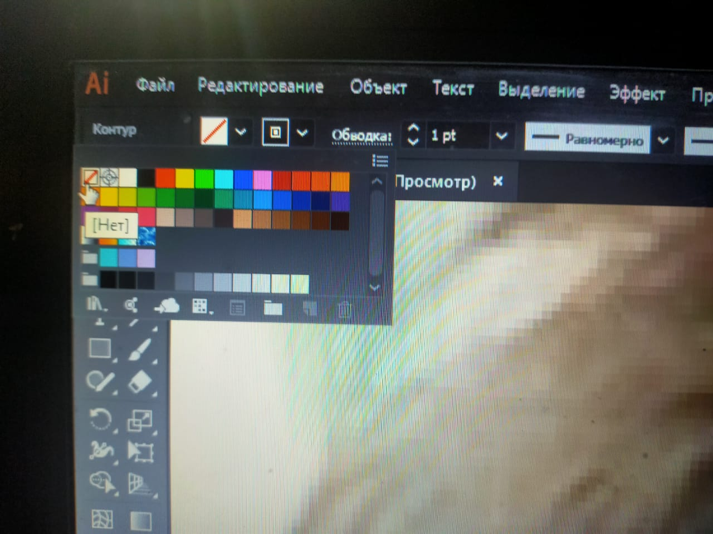
Открываем обводку и убираем цвет.
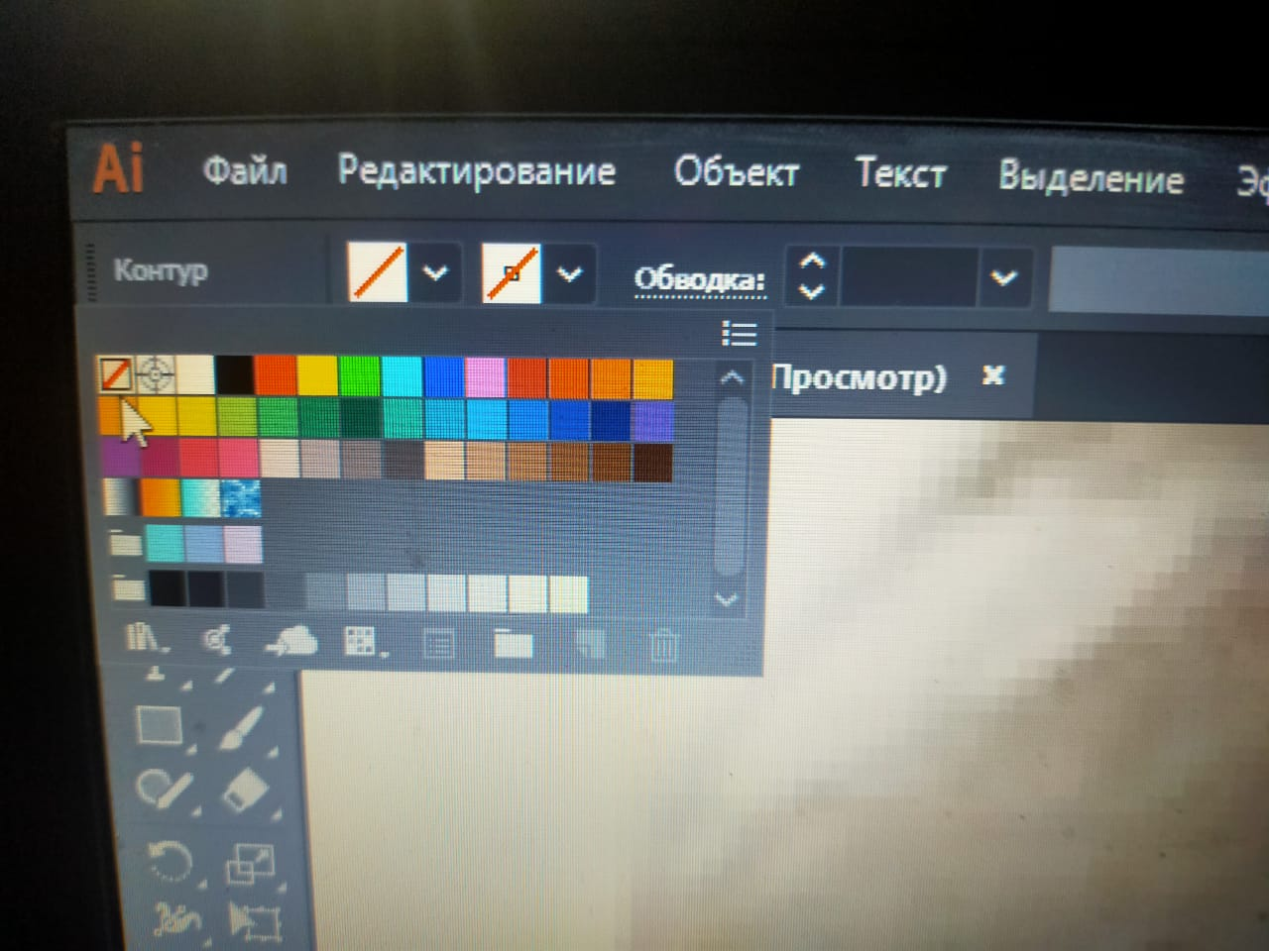
Выбираем инструмент пипетка . Выбираем цвет из треугольника. У вас треугольник зальется цветом.
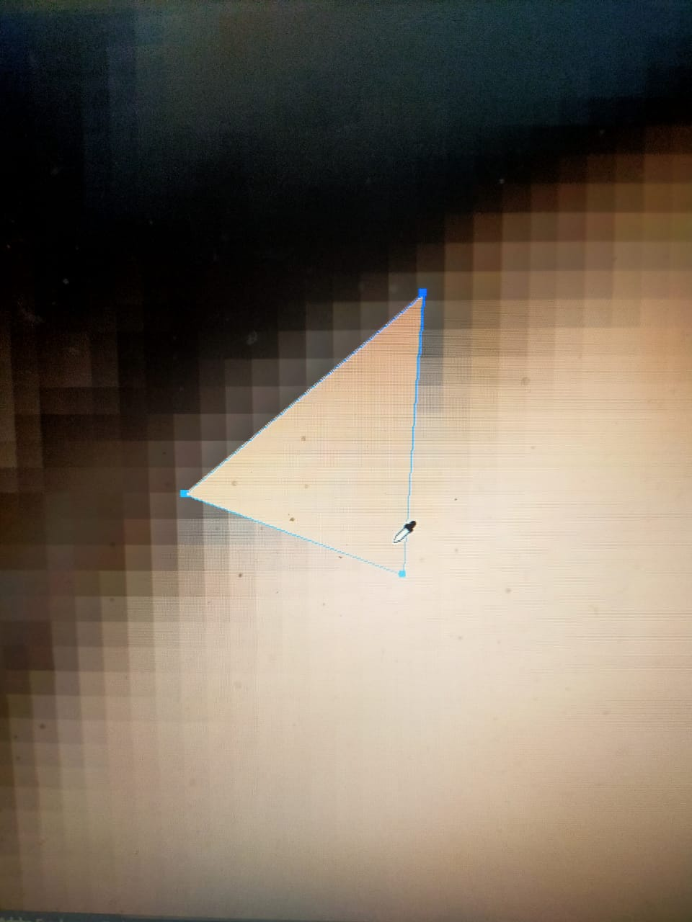
Выбираем инструмент выделение . Жмем в любом месте на картинке и убираем выделение.
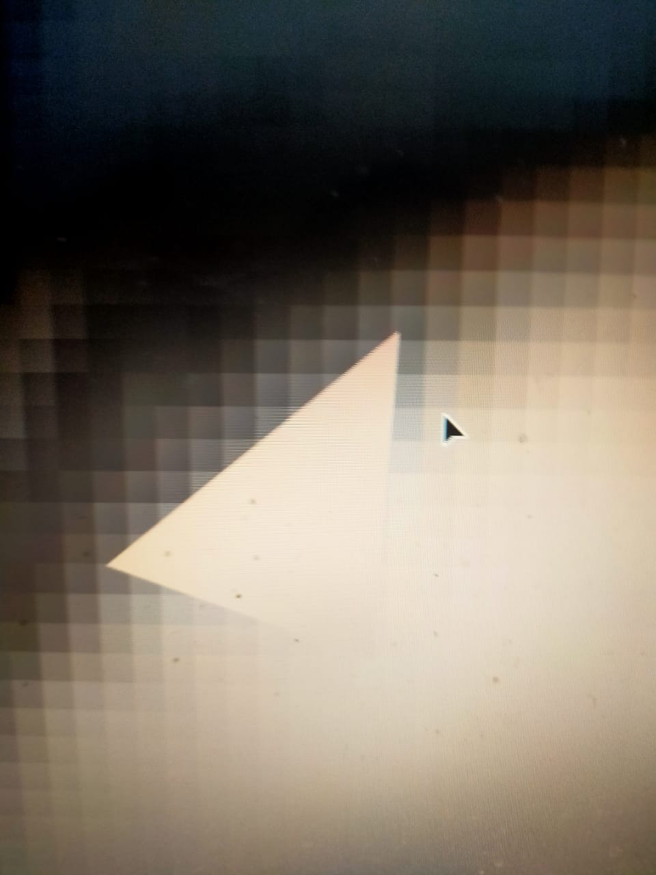
Выбираем инструмент перо. Следующий треугольник начинаем с опорной точки. Так все треугольники. Треугольники должны переходить плавно от маленьких к большим треугольникам. Два треугольника одного цвета не должны стоять рядом. Плавно переходите от света к тени. Не забываем сохранять. Часто сохраняем.
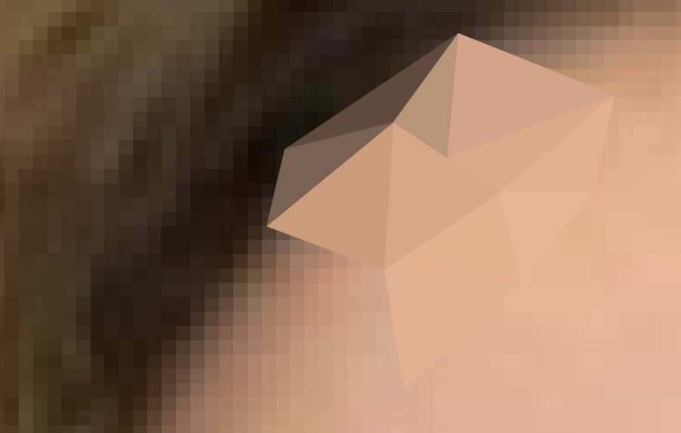

Сохранение итоговой и промежуточной работы на проверку.
Файл сохранить как.
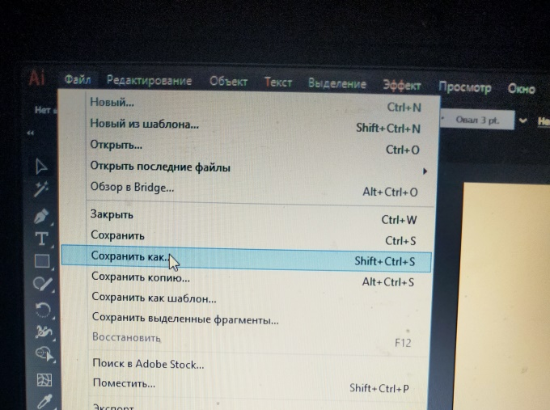
У вас появилось окно. Внизу есть тип файла. Открываем, нажав на стрелочку, выбираем, что выделено голубым цветом на картинке (Adobe PDF(*.PDF)). Нажимаем сохранить.
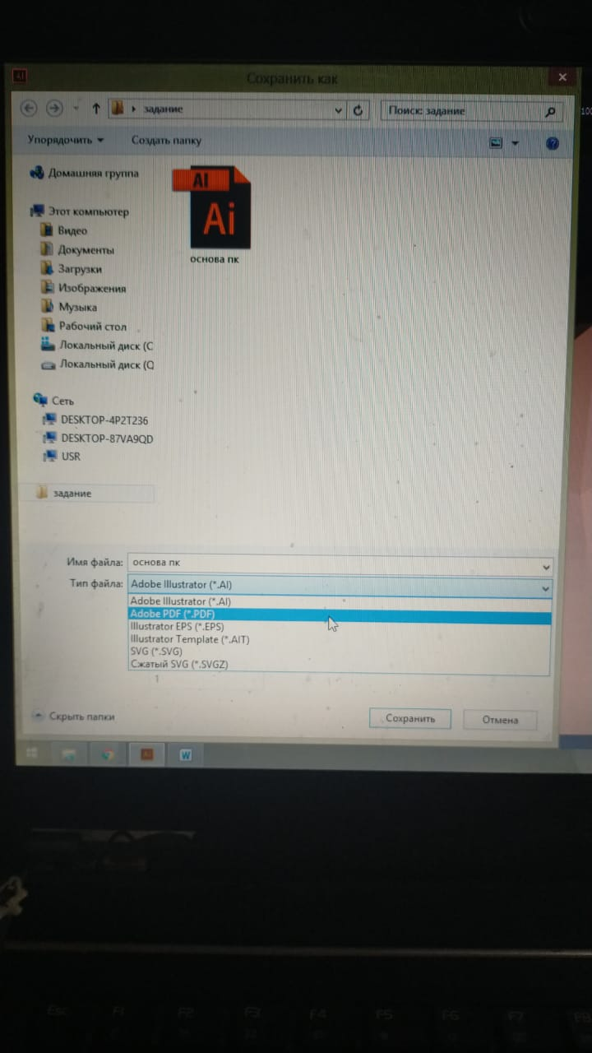
У вас появилось окно, нажимаем сохранить PDF.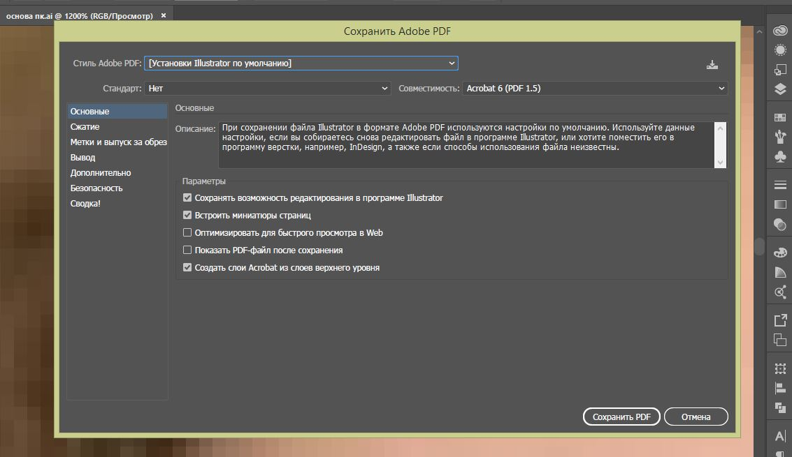
Рабочий файл вы принесёте после карантина на флешке вместе с фотографией.

